
МИНОБРНАУКИ РОССИИ
федеральное государственное бюджетное образовательное учреждение
высшего образования
«Санкт-Петербургский государственный технологический институт
(технический университет)»
(СПбГТИ(ТУ))

Направление подготовки | 18.03.01 Химическая технология
Квалификация | Бакалавр
Направленность программы бакалавриата | Химическая технология материалов и изделий электроники и наноэлектроники
Факультет | Химии веществ и материалов
Кафедра | Кафедра химической нанотехнологии и материалов электронной техники
Учебная дисциплина | Функциональные наноматериалы
Группа |  | 124

КУРСОВАЯ РАБОТА
Тема Синтез и исследование нейтрон-поглощающего магнетронного покрытия на основе карбида бора

Студент _______________ А.А. Леготин
(подпись, дата) (инициалы, фамилия)
Лектор, доцент _______________ А.А. Малков

Оценка за курсовую работу _______________ A.A Малков

Санкт-Петербург
2026

Содержание
1. Научная и практическая актуальность применения карбида бора в нейтронной технике 5
2. Физические основы работы B₄C-конвертеров и место карбида бора среди альтернативных материалов 6
3. Требования к B₄C-покрытиям и особенности магнетронного метода их получения 7
4. Влияние технологических параметров на формирование структуры и свойств B₄C-плёнок 9
5. Структурные, химические и оптические свойства покрытий. Осаждение на гибкие и тонкие подложки 10
6. Использование B₄C-покрытий в конструкциях нейтронных детекторов и перспективы развития направления 11
Заключение 14
Список литературы 15

1. Научная и практическая актуальность применения карбида бора в нейтронной технике
Развитие современной нейтронной физики, материаловедения и приборостроения сопровождается ростом требований к системам регистрации тепловых и холодных нейтронов. Для детекторов нового поколения принципиально важны высокая эффективность регистрации, низкая чувствительность к сопутствующему γ-фону, стабильность характеристик при длительной эксплуатации, возможность работы на интенсивных нейтронных пучках и минимальное влияние на параметры самого пучка [1–3]. Эти требования особенно актуальны для нейтронных мониторов, позиционно-чувствительных детекторов, а также для регистрирующих систем, предназначенных для современных реакторных и импульсных источников нейтронов.
Прямое детектирование нейтронов невозможно вследствие отсутствия у них электрического заряда, поэтому регистрация осуществляется по вторичным заряженным частицам, возникающим в результате ядерных реакций в веществе-конвертере. Одним из наиболее эффективных материалов такого типа является изотопно-обогащённый карбид бора ¹⁰B₄C. Его использование основано на высоком сечении захвата тепловых нейтронов ядрами ¹⁰B и на образовании в реакции захвата α-частицы и ядра лития, которые далее могут регистрироваться в чувствительном объёме детектора [1–3].
Возрастающий интерес к карбиду бора как к нейтрон-поглощающему материалу связан не только с его благоприятными ядерно-физическими свойствами, но и с технологическими преимуществами. B₄C химически устойчив, радиационно стоек, обладает высокой твёрдостью и допускает получение тонких функциональных покрытий методами вакуумного осаждения. Это особенно важно в условиях перехода от традиционных газовых конвертеров к твердотельным системам, которые могут быть интегрированы в компактные, быстроработающие и конструктивно гибкие детекторы
[1–4, 11, 12].
Дополнительным фактором, резко повысившим значение борсодержащих материалов, стал дефицит ³He, долгое время остававшегося базовым конвертером в нейтронной детекторной технике. В этих условиях тонкоплёночные покрытия на основе ¹⁰B₄C стали рассматриваться как одна из наиболее перспективных альтернатив. При этом ключевая задача исследований сместилась от простого подтверждения работоспособности материала к детальной оптимизации его структуры, состава, толщины и способа нанесения под конкретные детекторные задачи [2, 3, 5–9].
С фундаментальной точки зрения задача создания боркарбидных покрытий является междисциплинарной. Она объединяет ядерную физику, физику конденсированного состояния, физику тонких плёнок и вакуумные технологии. С прикладной точки зрения речь идёт о разработке покрытий, которые одновременно должны обладать высокой нейтронной эффективностью, хорошей адгезией, равномерной толщиной, механической прочностью, минимальной пористостью и технологической воспроизводимостью на больших площадях [1–3].
Именно поэтому тема синтеза и исследования нейтрон-поглощающих магнетронных покрытий на основе карбида бора в настоящее время является одной из ключевых в области разработки современных нейтронных детекторов.

2. Физические основы работы B₄C-конвертеров и место карбида бора среди альтернативных материалов
Функционирование борсодержащего нейтронного конвертера основано на реакции захвата нейтрона ядром ¹⁰B. В результате реализуются две основные ветви ядерной реакции:

¹⁰B + n → α + ⁷Li + γ (1)
¹⁰B + n → α + ⁷Li. (2)

Основная ветвь имеет вероятность около 93,7–93,9%, тогда как вторая реализуется приблизительно в 6,1–6,3% случаев. Энергии образующихся частиц находятся на уровне 1,47–1,78 МэВ для α-частиц и 0,84–1,01 МэВ для ядер лития [1, 2].
Практическое значение этих реакций определяется тем, что именно вторичные заряженные частицы создают регистрируемый сигнал. Однако для этого они должны покинуть слой конвертера. Если покрытие слишком толстое, значительная часть α-частиц и ядер ⁷Li полностью тормозится в объёме самого карбида бора и не вносит вклад в регистрацию. В связи с этим выбор толщины конвертера представляет собой компромисс между вероятностью захвата нейтрона и вероятностью выхода продуктов реакции из слоя [1–3].
Расчётные пробеги вторичных частиц в B₄C плотностью 2,52 г/см³ составляют примерно 3,34–4,13 мкм для α-частиц и 1,68–1,89 мкм для ядер ⁷Li. Эти данные определяют верхнюю границу рациональной толщины одиночного конвертерного слоя. В литературе и экспериментальных исследованиях обычно указывается, что толщина покрытия, используемого как эффективный нейтронный конвертер, не должна превышать порядка 3 мкм, если целью является сохранение возможности выхода хотя бы части продуктов реакции [1–3].
Сечение захвата тепловых нейтронов на ¹⁰B при длине волны 1.8 Å составляет около 3840 бн, что делает этот изотоп одним из наиболее эффективных материалов для твердотельных нейтронных конвертеров [2]. Высокая концентрация активных ядер в слое B₄C обеспечивает существенную вероятность взаимодействия даже при сравнительно малой толщине покрытия. Это особенно важно для мониторных систем, в которых конвертер должен быть очень тонким, чтобы не искажать проходящий нейтронный пучок [2].
Сравнение карбида бора с другими материалами и технологиями показывает, что его преимущества носят системный характер. Газовые ³He-детекторы исторически обладали высокой чувствительностью и надёжностью, но зависят от дефицитного газа и требуют высокой герметичности. Детекторы с азотным конвертером имеют меньшую эффективность и менее благоприятные спектральные характеристики из-за значительной доли низкоамплитудных событий. Камеры деления на основе ²³⁵U позволяют уверенно отделять сигналы от γ-фона, но содержат радиоактивный материал, увеличивают рассеяние и ослабление пучка и требуют дополнительных мер радиационной безопасности [2].
На этом фоне покрытия из ¹⁰B₄C сочетают сразу несколько преимуществ: высокую счётную способность, конструкционную гибкость, совместимость с различными типами газовых и микроструктурных детекторов, а также возможность формирования очень тонких функциональных слоёв. Именно поэтому системы на основе B₄C активно рассматриваются в качестве основного решения для ряда современных нейтронных установок, включая источники нового поколения [3, 5–12].
Таким образом, выбор карбида бора в качестве основы нейтрон-поглощающего покрытия определяется сочетанием благоприятных ядерно-физических параметров и высокой технологической адаптивности.

3. Требования к B₄C-покрытиям и особенности магнетронного метода их получения
Функциональные свойства нейтронного конвертера определяются не только ядерными характеристиками изотопа ¹⁰B, но и качеством самого покрытия. К тонкоплёночным B₄C-слоям, используемым в нейтронной детекторной технике, предъявляются жёсткие требования: высокая адгезия к подложке, равномерность толщины на больших площадях, плотная и малопористая структура, минимальное содержание посторонних примесей, стабильность состава и воспроизводимость технологических параметров [1, 3].
Эти требования особенно важны потому, что покрытие фактически является активным элементом детектора. Неоднородность толщины приводит к пространственной неравномерности эффективности. Пористость и дефектность уменьшают эффективную плотность активного материала и ухудшают механическую прочность. Недостаточная адгезия может стать причиной частичного отслаивания конвертера, что особенно критично для крупноформатных детекторных систем, где требуется долговременная стабильность параметров [1, 3].
Ситуация дополнительно осложняется физико-химическими свойствами самого карбида бора. Он относится к числу тугоплавких, твёрдых и хрупких материалов. Для формирования качественных плёнок из B₄C требуется обеспечить такие условия роста, при которых осаждаемый слой будет достаточно плотным и сплошным, несмотря на ограниченную подвижность адатомов на поверхности. Особенно трудно это реализовать при нанесении на алюминиевые и полимерные подложки, не допускающие значительного нагрева [1, 3].
Наиболее распространённым и технологически перспективным методом получения таких покрытий является магнетронное распыление. Этот метод позволяет получать плёнки контролируемой толщины, управлять скоростью осаждения, изменять состав плазмы и сочетать формирование B₄C-слоя с предварительной обработкой подложки или нанесением промежуточных слоёв в рамках одного вакуумного цикла [1, 3].
Для синтеза покрытий применяются магнетронные системы различной конструкции, включая установки для тестового напыления и более сложные вакуумные комплексы с несколькими магнетронами и ионным источником. В технологических схемах такого типа возможно последовательное нанесение алюминиевого подслоя и основного боркарбидного покрытия, а также активация поверхности перед осаждением. Это особенно важно для повышения адгезии и стабилизации роста слоя на слабореакционноспособных или термочувствительных подложках [1, 3].
Существенным преимуществом магнетронного распыления является его потенциальная совместимость с крупноформатными подложками. В ряде работ показано использование алюминиевых листов и кремниевых пластин-свидетелей, закрепляемых на внутренней поверхности цилиндрического барабана, что позволяет исследовать не только локальные свойства покрытия, но и возможность масштабирования технологии на площади, сопоставимые с размерами реальных детекторных элементов [3].
Следовательно, магнетронное распыление следует рассматривать как базовую платформу для синтеза нейтрон-поглощающих B₄C-покрытий. Однако успешное применение этой технологии определяется тонкой настройкой параметров процесса, которые влияют на микроструктуру, химический состав и эксплуатационные свойства плёнки.

4. Влияние технологических параметров на формирование структуры и свойств B₄C-плёнок
К числу наиболее значимых параметров магнетронного осаждения карбида бора относятся температура подложки, давление рабочего газа, режим разряда, наличие или отсутствие ионного ассистирования, а также состояние поверхности подложки. Именно сочетание этих факторов определяет механизм роста покрытия и, в конечном счёте, его пригодность для применения в качестве нейтронного конвертера [1, 3].
Одним из основных регулирующих факторов является температура подложки. При сравнительно высоких температурах, порядка 400 °C, удаётся получать покрытия с хорошей адгезией и удовлетворительной однородностью. В частности, при напылении ^{nat}B₄C на алюминиевые подложки при 400 °C были получены плёнки толщиной около 900–930 нм с хорошим сцеплением с основанием и визуально однородной поверхностью [3]. Однако даже в этих условиях свойства слоя заметно зависели от давления аргона в камере. При одном режиме формировалась сравнительно однородная плёнка, тогда как при другом возникала выраженная столбчатая структура, обусловленная кластеризацией распылённого материала в газовой фазе. Столбчатый характер структуры показан на рисунке 1. [3]

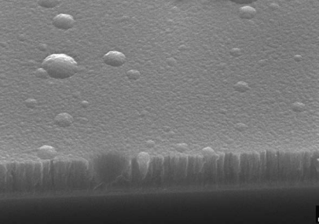
Рисунок 1 – Столбчатая структура B₄C, полученная при 400 ºС и давлении Ar 3,75 мТорр
Это показывает, что температура сама по себе не гарантирует получение плотного покрытия. При неблагоприятном сочетании параметров даже при высоком нагреве возможно образование пористой столбчатой структуры, нежелательной для нейтронного конвертера. Подобные морфологические особенности ухудшают механические свойства слоя, снижают его эффективную плотность и могут вызывать пространственную нестабильность характеристик. [1, 3].
При снижении температуры до 200 °C без дополнительных средств активации и уплотнения часто наблюдается ухудшение микроструктуры покрытия. В отдельных случаях формируются столбчатые или даже слоистые структуры, что может быть связано как с низкой поверхностной подвижностью осаждаемых частиц, так и с нестабильностью работы самого магнетронного разряда. Слоистый и одновременно столбчатый характер морфологии показан на рисунке 2. [3].

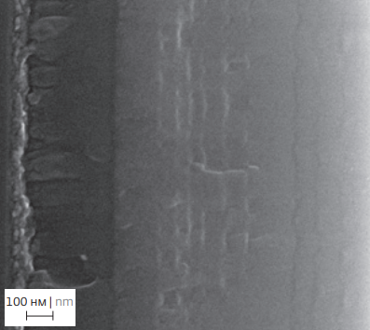
Рисунок 2 – Слоистая и столбчатая структура B₄C, полученная при температуре 200 ºС и давлении Ar 1,4 мТорр

Ключевым технологическим решением, позволившим преодолеть это ограничение, стало ионное ассистирование. Направленный поток ионов рабочего газа, воздействующий на растущий слой, способствует уплотнению структуры, увеличивает подвижность адатомов и подавляет формирование выраженной столбчатости. В результате вместо рыхлого слоя образуется более плотная мелкокристаллическая или нанокристаллическая структура. Плотная мелкокристаллическая структура слоя B₄C, полученного с ионным ассистированием, представлена на рисунке 3 [1, 3].

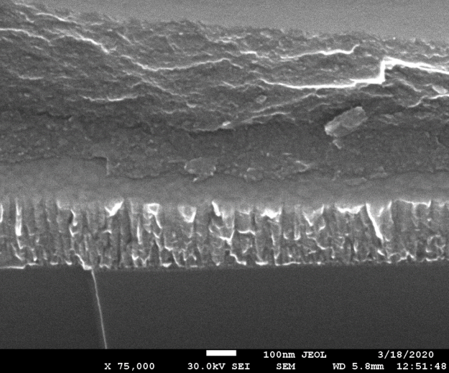
Рисунок 3 – Плотная структура B₄C толщиной 500 нм, полученная при температуре 50 ºС и ионном ассистировании

Особенно важно, что применение ионного ассистирования позволяет получать функционально качественные B₄C-плёнки даже при температурах порядка 50 °C. Для таких покрытий было показано сохранение плотной структуры, высокой адгезии и благоприятных механических свойств. По существу, ионное ассистирование частично компенсирует дефицит тепловой энергии, необходимой для плотной упаковки материала при росте [1, 3].
Дополнительным фактором стабилизации покрытия является применение алюминиевого подслоя и предварительная ионная активация поверхности. Подслой Al улучшает сцепление B₄C с основой и формирует более благоприятный межфазный переход. Ионная обработка поверхности перед осаждением способствует удалению загрязнений и повышению поверхностной активности подложки. Совместное использование этих приёмов оказалось особенно эффективным при работе с алюминием и термочувствительными основаниями [1, 3].
Следовательно, формирование качественного боркарбидного покрытия представляет собой результат тонкой балансировки нескольких параметров процесса. На современном этапе именно сочетание низкотемпературного магнетронного распыления, ионного ассистирования и использования промежуточных слоёв можно считать наиболее перспективной технологической схемой.

5. Структурные, химические и оптические свойства покрытий. Осаждение на гибкие и тонкие подложки
Оценка пригодности B₄C-плёнок для нейтронной детекторной техники требует комплексного исследования их структуры, состава и связанных с ними макроскопических свойств. В работах по данной тематике использовались микрофотографии сколов, химический анализ и измерения оптических констант, что позволило установить прямую связь между режимом осаждения и функциональными характеристиками покрытия [1, 3, 11, 12].
Наиболее важным результатом стало подтверждение того, что ионное ассистирование радикально изменяет характер микроструктуры. Без ионной поддержки B₄C-плёнки при ряде режимов проявляют выраженную столбчатость и признаки пористости. Напротив, при использовании ассистирования формируется плотный мелкокристаллический слой. Для нейтронного конвертера это обстоятельство имеет принципиальное значение, поскольку плотность слоя определяет концентрацию активных ядер ¹⁰B в единице объёма и, следовательно, влияет на эффективность взаимодействия с нейтронами [1–3, 11, 12].
Изменения касаются и химического состава. Было показано, что использование ионного ассистирования сопровождается уменьшением содержания кислорода и изменением соотношения B:C в плёнке. Одновременно возможно некоторое повышение содержания аргона, что связано с включением ионов рабочего газа в растущий слой. Снижение доли кислородсодержащих примесей свидетельствует в пользу более плотной и менее загрязнённой структуры покрытия. Сравнение энергодисперсионных рентгеновских спектров пленок, полученных без ионного ассистирования и с его применением, представлено на рисунке 4 [1].

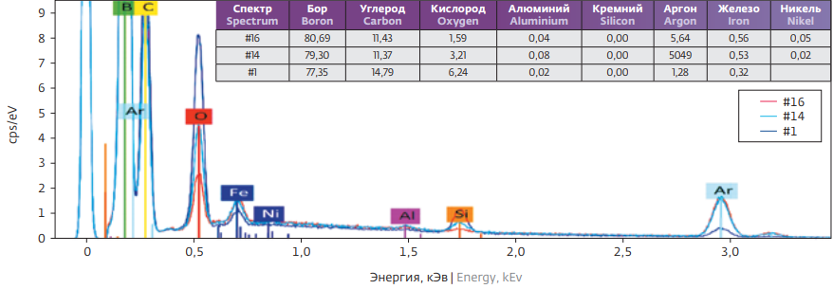
Рисунок 4 – Энергодисперсионные рентгеновские спектры пленок B₄C, полученных без ионного ассистирования (образец № 1) и с применением ионного ассистирования (образцы № 14 и № 16)

Важным косвенным показателем качества слоя являются его оптические свойства. Для плёнок толщиной порядка 850 нм установлен высокий показатель преломления, превышающий 2.5 в видимой области спектра, а также значительное поглощение света. Такие значения характерны для плотных и сравнительно однородных покрытий. Наблюдаемое изменение цвета и прозрачности плёнок в зависимости от режима осаждения также согласуется с выводами о различии в степени уплотнения и внутренней микроструктуре. Результаты измерения показателя преломления и коэффициента поглощения для пленки B₄C, полученной с применением ионного ассистирования, приведены на рисунке 5 [1].

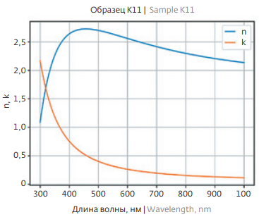
Рисунок 5 – Показатели преломления (n) и поглощения (k) пленки B₄C толщиной 850 нм

Особое значение имеет возможность формирования B₄C-плёнок на тонких металлических и полимерных подложках. Для нейтронной техники это чрезвычайно перспективно, поскольку уменьшение толщины основы позволяет снизить паразитное рассеяние и поглощение нейтронов в конструкционных материалах, уменьшить массу детектора и реализовать многослойные или гибкие геометрии [1, 3].
Традиционные методы осаждения высококачественных боркарбидных плёнок, требующие нагрева подложки до 400–500 °C, малопригодны для фольги, лавсана, Kapton и других полимерных материалов. Именно поэтому возможность получения прочных и гибких покрытий при температуре порядка 50 °C следует рассматривать как один из наиболее значимых технологических результатов. Показано, что при низкотемпературном осаждении с ионным ассистированием удаётся получить B₄C-слои, обладающие одновременно достаточной механической прочностью, гибкостью и удовлетворительной структурной однородностью [1, 3].
С практической точки зрения это открывает путь к созданию новых конструкций нейтронных конвертеров — лёгких, крупноформатных и потенциально многослойных. Тем самым исследование свойств тонких плёнок B₄C выходит за рамки сугубо материаловедческой задачи и становится основой для проектирования перспективных детекторных систем.

6. Использование B₄C-покрытий в конструкциях нейтронных детекторов и перспективы развития направления
Современный этап развития борсодержащих нейтронных конвертеров характеризуется переходом от изучения отдельных тонких плёнок к их целенаправленной интеграции в реальные регистрирующие системы. B₄C-покрытия уже применяются или рассматриваются как рабочие элементы в многопроволочных пропорциональных камерах, строу-трубках малого диаметра, мониторных детекторах, а также в более сложных микроструктурных схемах типа GEM и MicroMegas [2, 3, 5–9].
Одним из показательных примеров такой интеграции является тепловой нейтронный монитор на основе MWPC с тонкоплёночным ¹⁰B₄C-конвертером, разработанный для спин-эхо-спектрометра. В данной конструкции слой B₄C наносился на алюминиевую пластину, которая одновременно выполняла функцию входного окна и катода. Содержание ¹⁰B в покрытии составляло порядка 90–95%, а толщина слоя в лабораторных испытаниях была около 0.3 мкм [2].
Конструктивно детектор представлял собой многопроволочную пропорциональную камеру с анодной сеткой из позолоченных вольфрамовых проволок диаметром 30 мкм и шагом 2 мм. Расстояние между анодом и катодом составляло 2,5 мм. Подобная геометрия обеспечивает стабильную регистрацию событий, связанных с вылетом α-частиц и ядер лития из конвертерного слоя, и при этом сохраняет компактность и простоту схемы [2].
Существенным аспектом детекторной оптимизации является выбор толщины покрытия в зависимости от назначения устройства. Для лабораторных тестов со слабым источником удобно использовать сравнительно «толстые» слои порядка сотен нанометров, поскольку это повышает вероятность взаимодействия нейтронов в конвертере и ускоряет набор статистики. Однако при этом часть энергии вторичных частиц теряется в самом слое, что отражается на форме амплитудного спектра [2].
Для мониторных систем, устанавливаемых непосредственно в проходящий нейтронный пучок, задача иная: требуется сохранить максимально возможную прозрачность устройства. В этом случае оптимальная толщина конвертера должна быть существенно меньше и может составлять десятки нанометров. Расчёты показывают, что для потоков порядка 10⁸ н/см²/с рациональные толщины ^{nat}B₄C могут быть порядка 10 нм, тогда как в практических испытаниях перспективны слои до 50 нм [2].
Не менее важна и совместимость B₄C-покрытия с рабочей газовой средой детектора. Для мониторных систем исследовались, в частности, смеси 90% Ar + 10% CO₂ и чистый CF₄. Показано, что при корректно выбранном рабочем напряжении и пороге амплитудной дискриминации возможна уверенная регистрация нейтронных событий при эффективном подавлении низкоамплитудного фона, в том числе вызванного β-излучением [2]. Это подтверждает, что твердотельный боркарбидный конвертер хорошо сочетается с современными газоразрядными схемами регистрации [2].
С точки зрения перспектив развития направления можно выделить несколько ключевых задач. Во-первых, требуется дальнейшая оптимизация технологии получения покрытий большой площади с высокой однородностью толщины и состава. Во-вторых, необходимо совершенствовать методы осаждения на гибкие подложки, что особенно важно для многослойных и облегчённых детекторных конструкций. В-третьих, представляется актуальным переход от преимущественно эмпирического подбора параметров синтеза к более тесной связи между моделированием структуры плёнки, ядерно-физическими расчётами и испытаниями в составе реальных приборов [1–3].
В целом развитие нейтрон-поглощающих B₄C-покрытий демонстрирует устойчивую тенденцию к практической зрелости. Современные результаты свидетельствуют о том, что магнетронные карбидоборные покрытия уже перестали быть исключительно объектом лабораторных исследований и становятся основой для создания полнофункциональных детекторов нового поколения.

Заключение
Карбид бора, обогащённый изотопом ¹⁰B, занимает одно из центральных мест среди современных материалов для твердотельных нейтронных конвертеров. Его использование основано на высокой вероятности захвата тепловых нейтронов и образовании вторичных заряженных частиц, пригодных для последующей регистрации. При этом эффективность такого конвертера определяется не только ядерными свойствами изотопа, но и качеством самого покрытия: его плотностью, структурой, химическим составом, адгезией и толщиной [1–3].
Наиболее перспективным методом формирования нейтрон-поглощающих покрытий на основе карбида бора является магнетронное распыление. Оно обеспечивает возможность контролируемого синтеза тонких плёнок, пригодных как для металлических, так и для полимерных подложек. Показано, что высокое качество покрытий может быть достигнуто не только при сравнительно высоких температурах подложки, но и в низкотемпературном режиме, если используется ионное ассистирование и промежуточные подслои [1, 3].
Наиболее значимым технологическим результатом следует считать возможность формирования плотных и механически устойчивых B₄C-плёнок при температурах порядка 50 °C. Это открывает путь к нанесению нейтронных конвертеров на тонкие алюминиевые и полимерные подложки, что расширяет конструкционные возможности современной детекторной техники [1, 3].
Таким образом, направление, связанное с синтезом и исследованием нейтрон-поглощающих магнетронных покрытий на основе карбида бора, является актуальным и практически значимым в современной нейтронной приборной базе. Перспективы дальнейших работ связаны с повышением однородности покрытий на больших площадях, оптимизацией толщины и состава для различных геометрий детекторов, а также с развитием технологий осаждения на гибкие подложки и их интеграцией в высокоэффективные нейтронные регистрирующие системы [1–3].
Список литературы
- Формирование тонких пленок карбида бора, обогащенного изотопом ¹⁰B, при низких температурах / А. Г. Колесников, Ю. А. Крюков, Н. В. Горбунов [и др.]. – DOI 10.22184/1993-8578.2022.15.5.290.299. – Текст : непосредственный // Наноиндустрия. – 2022. – Т. 15, № 5. – С. 290–299.
- The thermal neutron monitor with the ¹⁰B₄C converter for the spin-echo SEM spectrometer / D. S. Ilyin, B. V. Bochin, V. Yu. Egorov [и др.]. – DOI 10.1016/j.nima.2025.170738. – Текст : непосредственный // Nuclear Instruments and Methods in Physics Research. Section A: Accelerators, Spectrometers, Detectors and Associated Equipment. – 2025. – Vol. 1080. – Art. 170738.
- Разработка и создание элементов экспериментальных станций на источниках нейтронов импульсного или постоянного типа : отчет о выполнении исследовательской программы (проекта). Этап 1. – Дубна, 2021. – 239 с. – Текст : непосредственный.
- Development of a novel macrostructured cathode for large-area neutron detectors based on the ¹⁰B-containing solid converter / I. Stefanescu, Y. Abdullahi, M. Pazirandeh [и др.]. – DOI 10.1016/j.nima.2013.06.003. – Текст : непосредственный // Nuclear Instruments and Methods in Physics Research. Section A: Accelerators, Spectrometers, Detectors and Associated Equipment. – 2013. – Vol. 727. – P. 109–125.
- Piscitelli, F. Analytical modeling of thin film neutron converters and its application to thermal neutron gas detectors / F. Piscitelli, P. Van Esch. – DOI 10.1088/1748-0221/8/04/P04020. – Текст : непосредственный // Journal of Instrumentation. – 2013. – Vol. 8, no. 4. – P04020.
- The evolution of neutron straw detector applications in homeland security / J. L. Lacy, A. Athanasiades, A. C. Fernandes [и др.]. – DOI 10.1109/TNS.2013.2248166. – Текст : непосредственный // IEEE Transactions on Nuclear Science. – 2013. – Vol. 60, no. 2. – P. 1140–1146.
- Efficiency and spatial resolution of the CASCADE thermal neutron detector / M. Köhli, F. E. Allmendinger, W. Häußler [и др.]. – DOI 10.1016/j.nima.2016.05.014. – Текст : непосредственный // Nuclear Instruments and Methods in Physics Research. Section A: Accelerators, Spectrometers, Detectors and Associated Equipment. – 2016. – Vol. 828. – P. 242–249.
- Multi-Grid detector for neutron spectroscopy: results obtained on time-of-flight spectrometer CNCS / M. Anastasopoulos, R. Bebb, K. Berry [и др.]. – DOI 10.1088/1748-0221/12/04/P04030. – Текст : непосредственный // Journal of Instrumentation. – 2017. – Vol. 12, no. 4. – P04030.
- The Multi-Blade Boron-10-based neutron detector for high intensity neutron reflectometry at ESS / F. Piscitelli, F. Messi, M. Anastasopoulos [и др.]. – DOI 10.1088/1748-0221/12/03/P03013. – Текст : непосредственный // Journal of Instrumentation. – 2017. – Vol. 12, no. 3. – P03013.
- Neutron Position Sensitive Detectors for the ESS / O. Kirstein, R. Hall-Wilton, I. Stefanescu [и др.]. – DOI 10.22323/1.227.0029. – Текст : непосредственный // Proceedings of Science. – 2015. – Vertex2014. – P. 029.
- B₄C thin films for neutron detection / C. Höglund, J. Birch, K. H. Andersen [и др.]. – DOI 10.1063/1.4718573. – Текст : непосредственный // Journal of Applied Physics. – 2012. – Vol. 111, no. 10. – Art. 104908.
- Low-temperature growth of boron carbide coatings by direct current magnetron sputtering and high-power impulse magnetron sputtering / S. Schmidt, C. Höglund, J. Jensen [и др.]. – DOI 10.1007/s10853-016-0262-4. – Текст : непосредственный // Journal of Materials Science. – 2016. – Vol. 51, no. 23. – P. 10418–10428.

